Задание 1

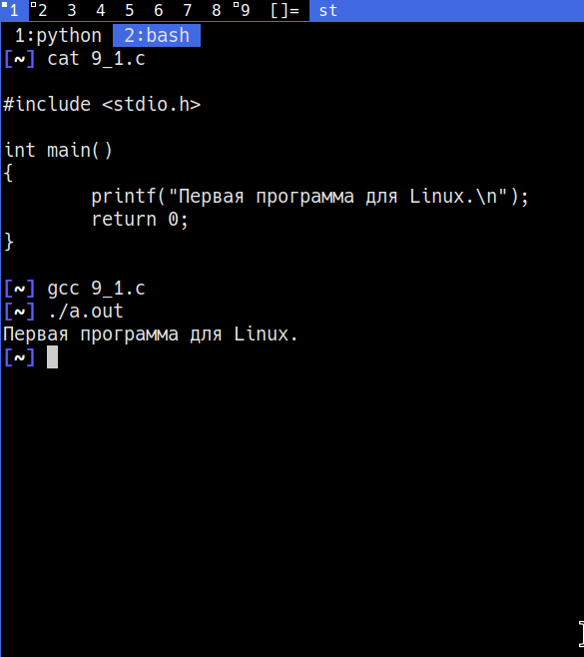

Задание 2

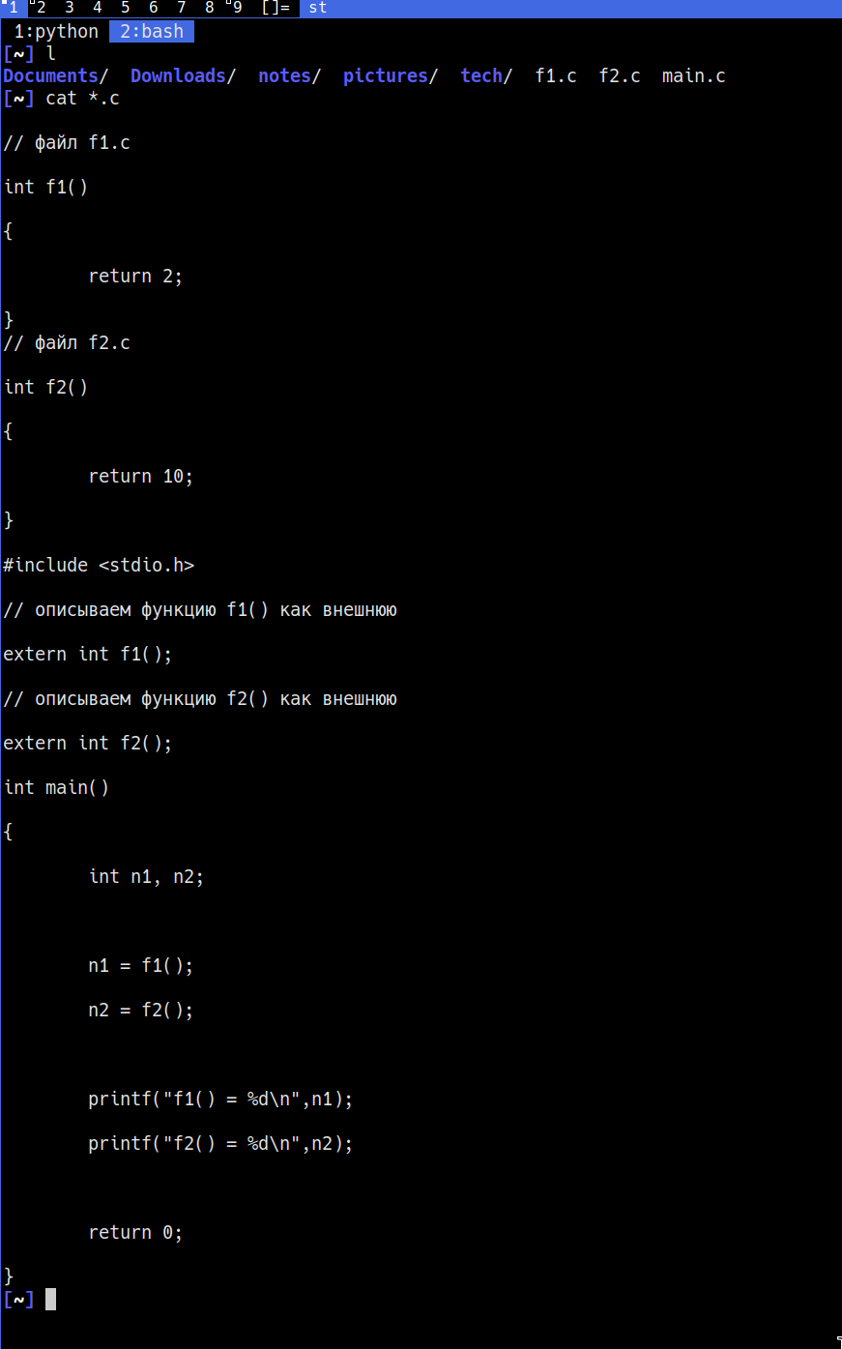

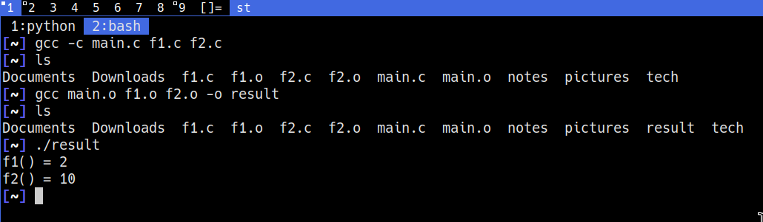

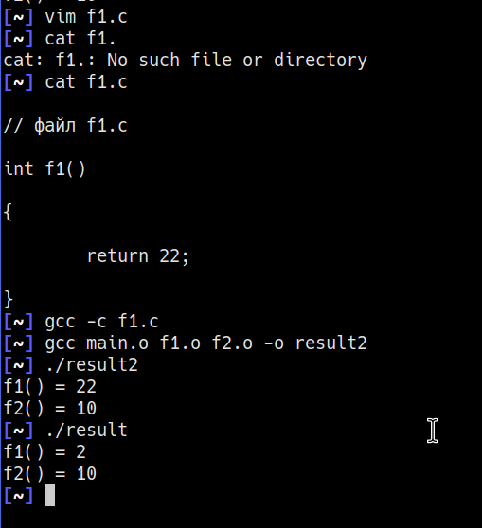

Задание 3

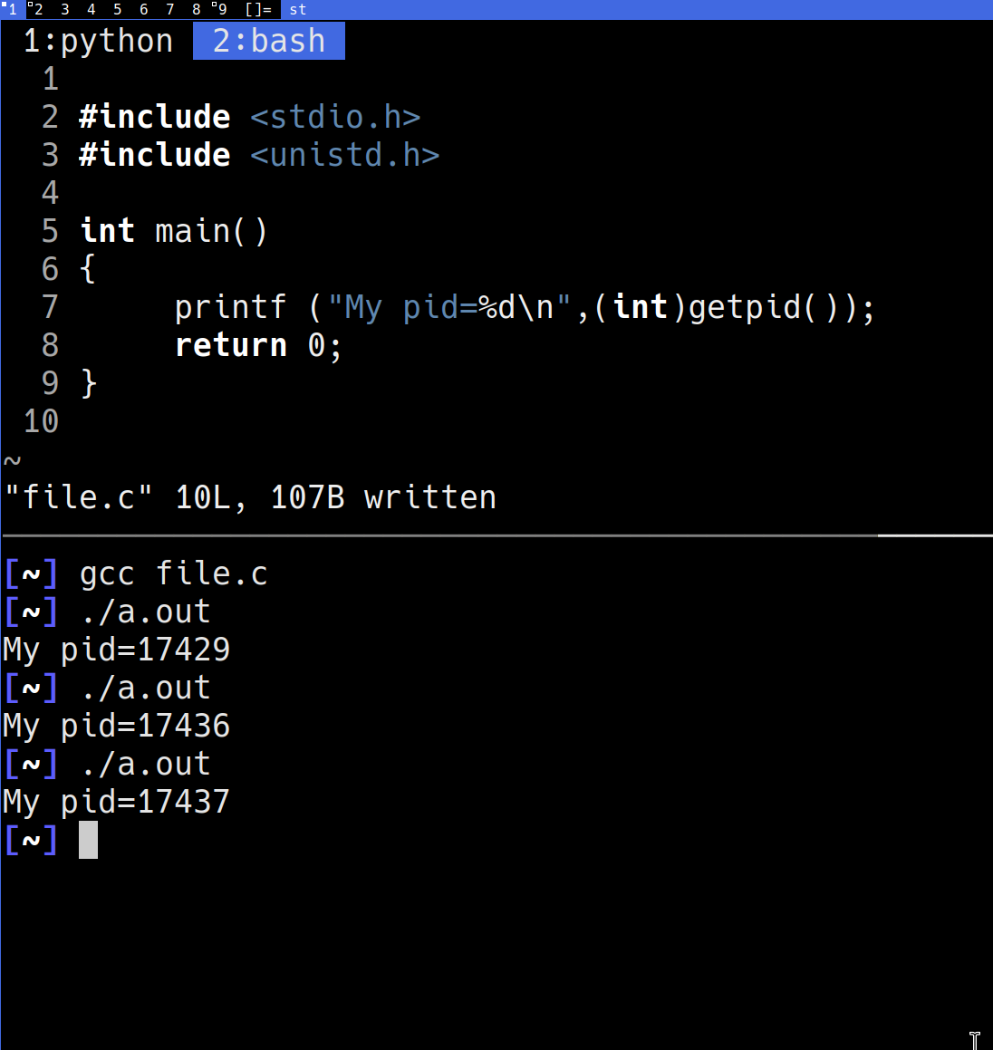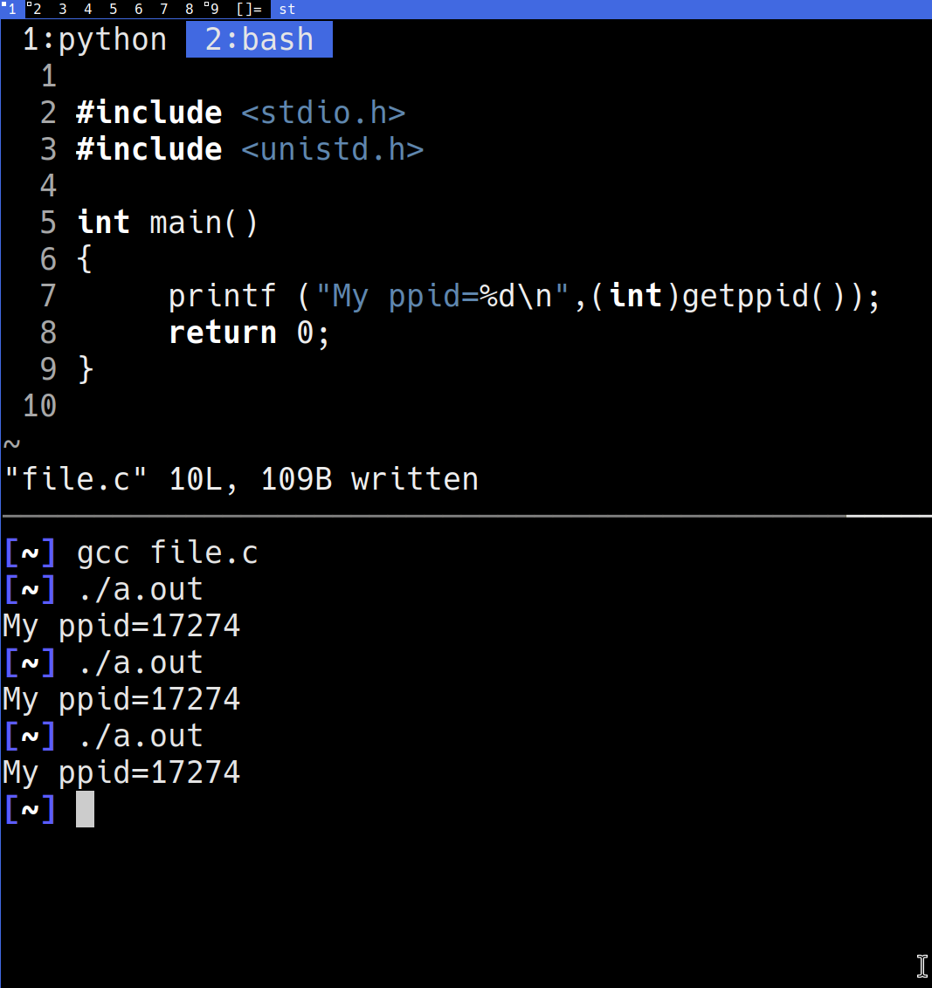

pid измениляся, т.к. каждый запуск давал новый процесс

ppid не изменялся при запуске, т.е. pid родителя (т.е. шелла, из которого запушен исполняемый файл) не менялся

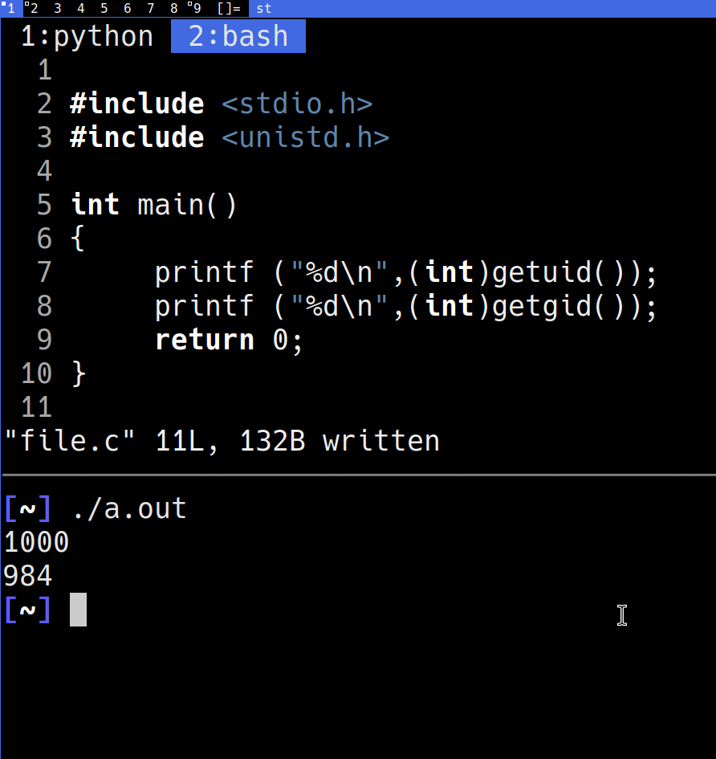

Задание 4

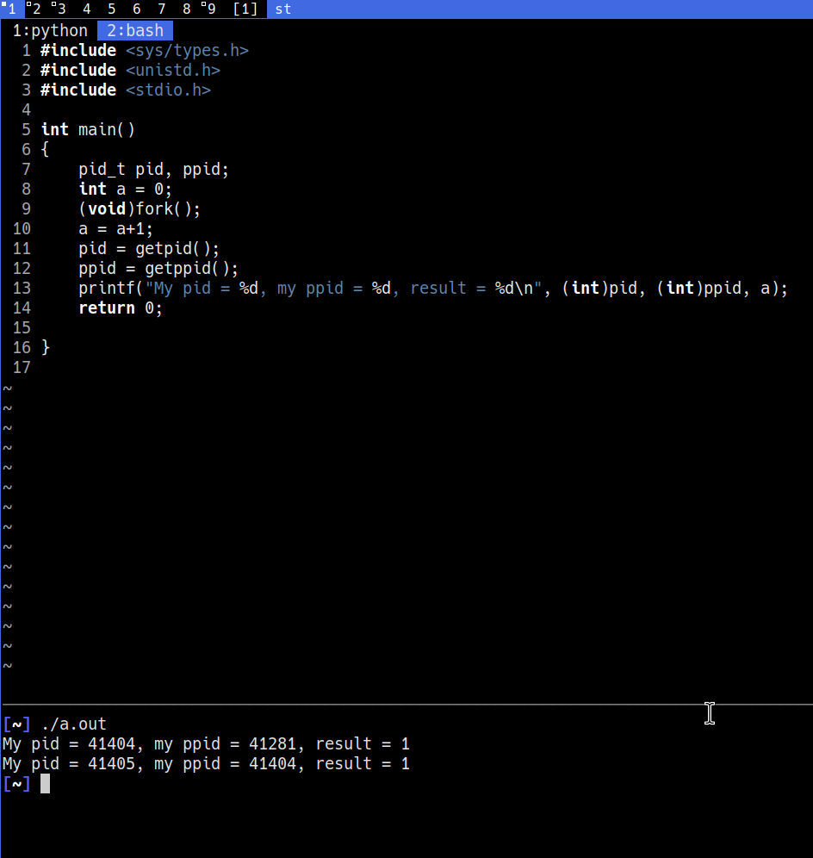

фрагменты кода до fork() выполняются одним процессом, после - двумя

переменная a увеличивается на 1

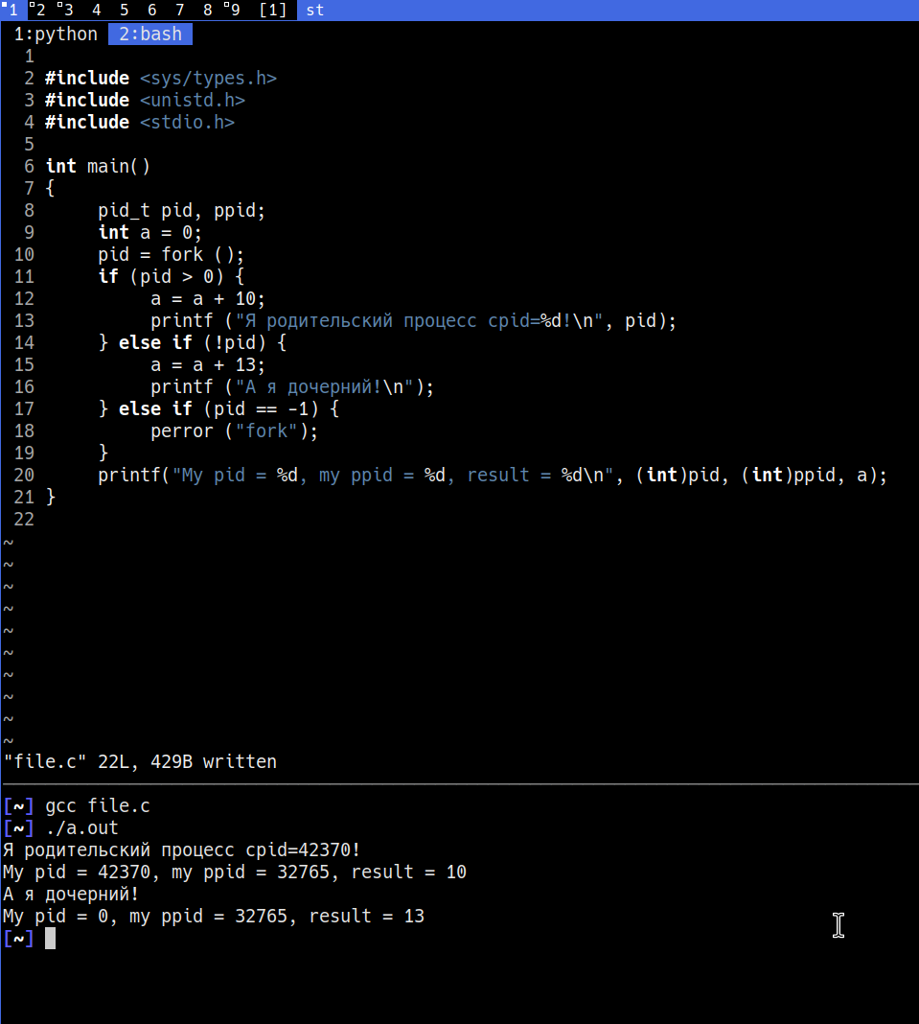

Задание 5